บินตรงเออร์ดอส เจาะลึกแคว้นมองโกเลียใน
ย้อนรอยตำนานเจงกิสข่าน ดินแดนทุ่งหญ้า ทะเลทราย 5 วัน 4 คืน VZ

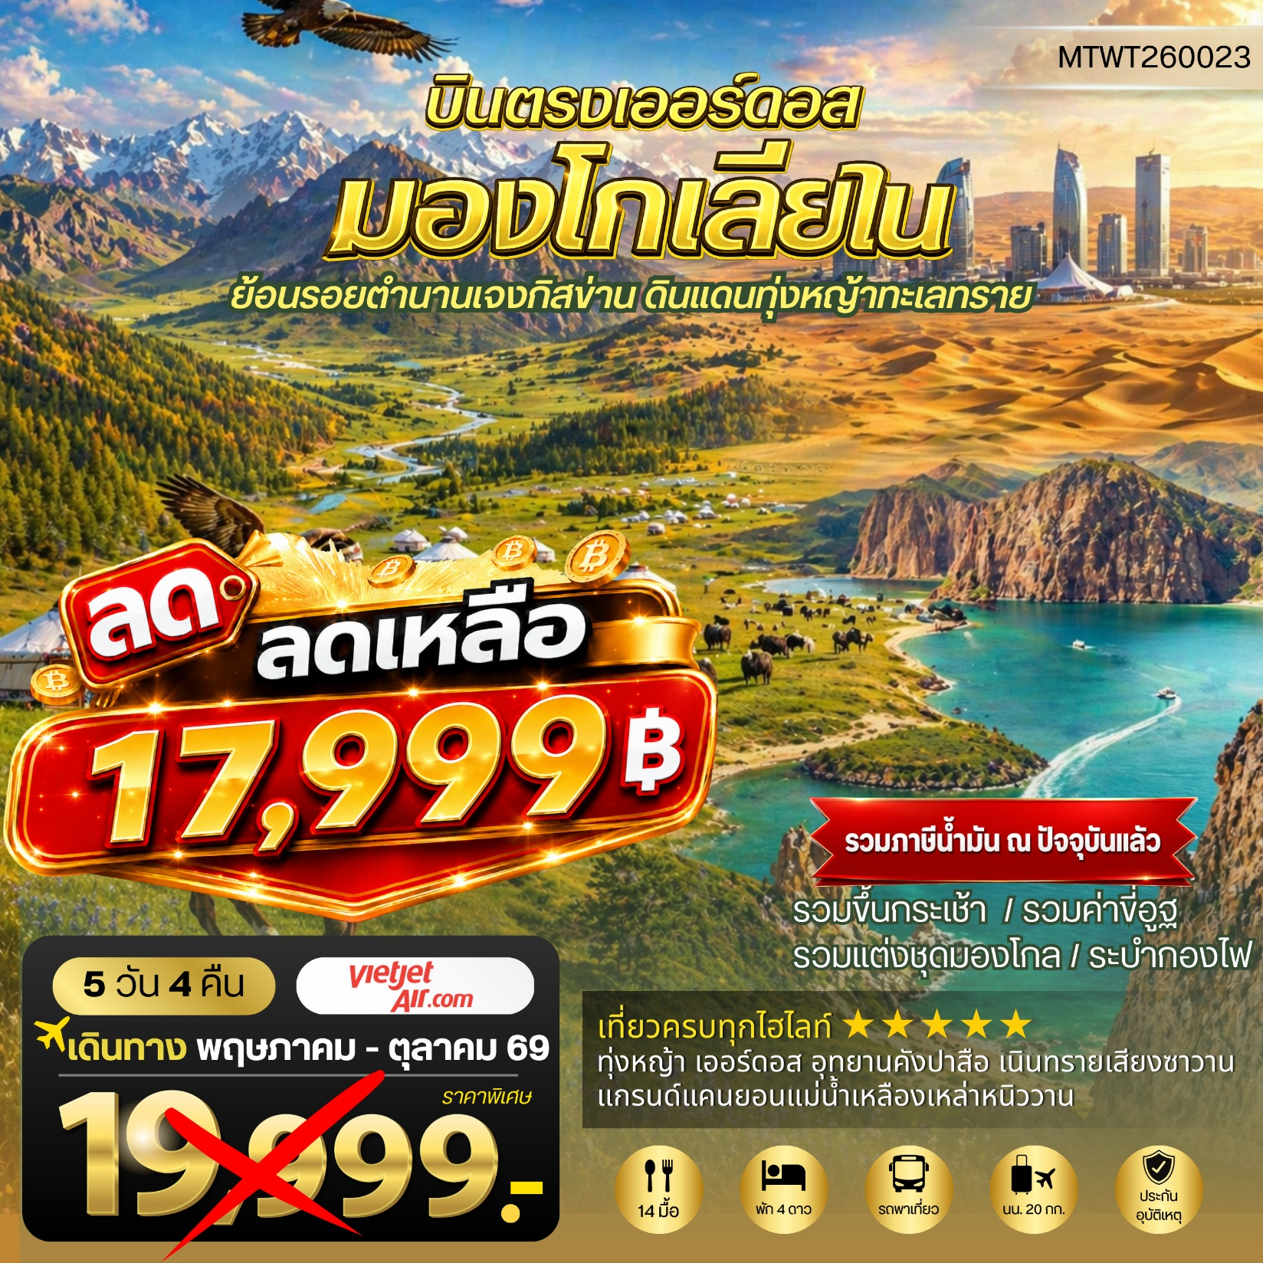

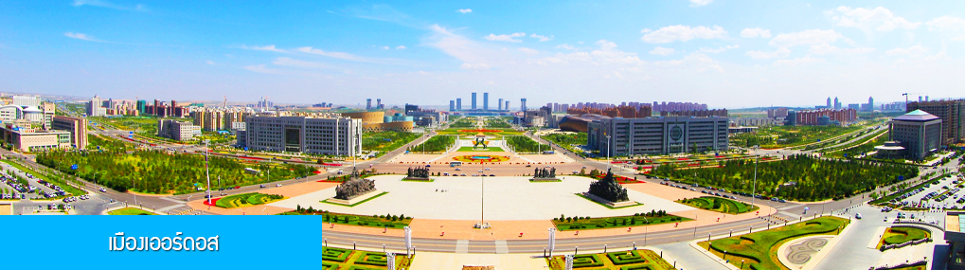

วันแรก ท่าอากาศยานสุวรรณภูมิ – เมืองเออร์ดอส

13.00 น. คณะเดินทางพร้อมกันที่ ท่าอากาศยานสุวรรณภูมิ อาคารผู้โดยสารระหว่างประเทศขาออก ชั้น 4
ประตู 10 เคาน์เตอร์เช็คอินสายการบิน THAI VIETJET (VZ) โดยมีเจ้าหน้าที่บริษัทฯ คอยให้การต้อนรับ และอำนวยความสะดวกในการเช็คอิน
17.30 น. นำท่านเดินทางสู่ เมืองเออร์ดอส โดยสายการบิน THAI VIETJET เที่ยวบินที่ VZ3534 (เที่ยวบินใช้เวลาบินประมาณ 4 ชั่วโมงครึ่ง ไม่มีบริการเครื่องดื่มและอาหารระหว่างเที่ยวบินเนื่องจากเป็นเที่ยวบินเช่าเหมาลำ)
22.50 น. เดินทางถึง สนามบินนานาชาติเออร์ดอส เอจิน โฮโร นำท่านผ่านพิธีการตรวจคนเข้าเมือง และศุลกากร
นำคณะเดินทางสู่โรงแรมที่พักในเมืองเออร์ดอส (เวลาในประเทศจีนจะเร็วกว่าเวลาในประเทศไทย 1 ชั่วโมง) เมืองเออร์ดอสตั้งอยู่บริเวณตอนใต้ของเขตปกครองตนเองมองโกเลียใน ทางภาคเหนือของแนดินจีน เป็นเมืองเก่าแก่ที่มีประวัติศาสตร์ยาวนานกว่า 2,000 ปี ชื่อ เมืองเออร์ดอส 鄂尔多斯 มีกำเนิดมาจากชื่อของทุ่งหญ้าเออร์ดอส เป็นคำภาษามองโกลมีความหมายว่าเป็น มีกระโจมขุนนางเป็นจำนวนมาก เมืองเออร์ดอสเป็นเมืองที่มีรายได้เฉลี่ยต่อหัวสูงเป็นอันดับต้น ๆ ของจีน เป็นแหล่งผลิตถ่านหิน น้ำมันดิบ ก๊าสธรรมชาติ และ แร่หายาก (Rare Earth) ที่สำคัญของจีน.......
พักที่ ORDOS BOYU AIRUI HOTEL โรงแรมระดับ 4 ดาวท้องถิ่น หรือเทียบเท่าในเมืองเออร์ดอส

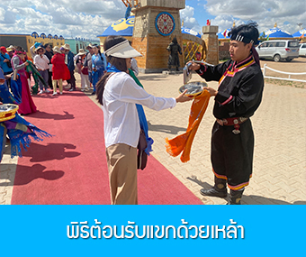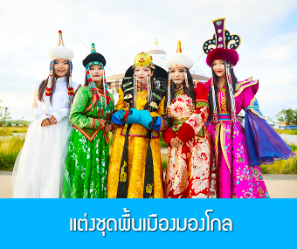

วันที่สอง เมืองเออร์ดอส – พิพิธภัณฑ์เครื่องเงินมองโกล-ทุ่งหญ้าเออร์ดอส– พิธีต้อนรับแขกด้วยเหล้า- แต่งชุดมองโกลถ่ายภาพ-ปาร์ตี้กองไฟ
เช้า รับประทานอาหารเช้า ณ ห้องอาหารของโรงแรม (1)
นำท่านแวะชม พิพิธภัณฑ์เครื่องเงินมองโกล 蒙古银器馆 พิพิธภัณฑ์ที่จัดแสดงและจำหน่ายผลิตภัณฑ์เครื่องเงินของมองโกล ชมงานศิลปะเครื่องเงินที่ประณีตและงดงามอย่างมีโดยผลงานของช่างฝีมือพื้นเมือง....
หลังอาหารนำท่านเดินทางสู่ทุ่งหญ้า เออร์ดอส 鄂尔多斯草原 (ระยะทาง 185 กม. ใช้เวลาเดินทางราว 2 ชั่วโมงเศษ) แหล่งท่องเที่ยวระดับ 4A ที่มีทุ่งหญ้าเขียวชอุ่มขนาดใหญ่และวัฒนธรรมท้องถิ่นแบบมองโกลเป็นแรงขับเคลื่อนอุตสาหกรรมการท่องเที่ยว มีกระโจมมองโกลที่เป็นทั้งบ้านพักอาศัยและเรือนรับรองนักท่องเที่ยว ผู้มาเยือนเป็นจำนวนมาก ลักษณะภูมิประเทศเป็นแอ่งกะทะขนาดใหญ่สลับมีเนินเขาเตี้ย ประกอบเป็นทุ่งหญ้าเขียวชอุ่มสุดสายตา.....

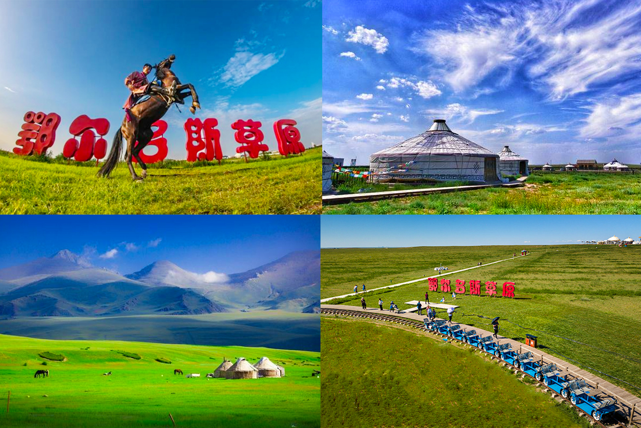

เที่ยง รับประทานอาหารกลางวัน ณ ภัตตาคาร (2)
หลังอาหารนำท่านเที่ยวชมจุดชมวิวต่าง ๆ ของทุ่งหญ้าเออร์ดอส พร้อมชมการแสดงพื้นเมืองหรือมีส่วนร่วมในกิจกรรมพื้นเมืองของชาวมองโกล ชมพิธีต้อนรับแขกด้วยเหล้า 迎宾酒 เป็นประเพณีโบราณที่มีมานมนาน ชาวมองโกลมีอุปนิสัยที่รักเพื่อนฝูงและตรงไปตรงมาไม่เสแสร้ง เมื่อมีเพื่อนหรือแขกมาเยือนก็มักจะผูกมิตรอย่างจริงใจด้วยการส่งถ้วยเหล้าให้แขกผู้มาเยือนดื่ม จนเป็นประเพณีสืบทอดมาจนปัจจุบัน.....
ให้ท่าน แต่งชุดพื้นเมืองมองโกลเพื่อถ่ายภาพเป็นที่ระลึก 穿蒙古服打卡拍照 เป็นกิจกรรมสุดฮิตสำหรับนักท่องเที่ยวผู้มาเยือนดินแดนแห่งทุ่งหญ้า และสัมผัสวัฒนธรรมแบบมองโกล.....
ไกด์ท้องถิ่นนำเสนอโปรแกรมเสริม OPTIONAL TOUR ให้ท่านเลือก 2 แบบ สำหรับท่านที่สนใจเข้าร่วมสามารถเลือกแบบใดแบบหนึ่ง

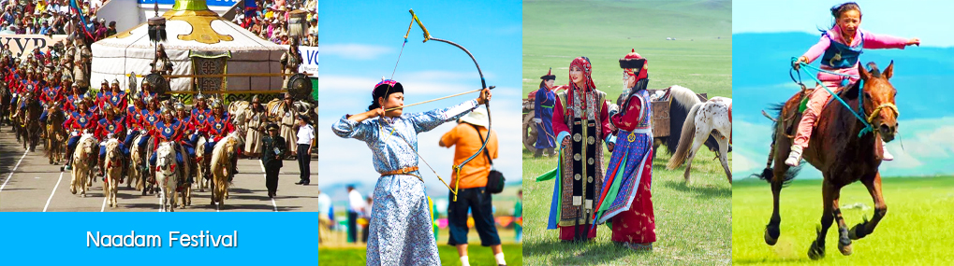

OPTIONAL TOUR A
那达慕 Naadam Festival หรือเทศกาลเฉลิมฉลองที่คล้ายวันตรุษจีนของชาวฮั่น ประอกบด้วยกิจกรรมการละเล่นพื้นเมืองแบบมองโก รวม 22 อย่าง ได้แก่ พิธีแต่งงานเออร์ดอส / การขี่ม้าในสนาม / ปาร์ตี้รอบกองไฟ / ขี่ม้าถ่ายรูป / สไลเดอร์หญ้า / รถลางทุ่งหญ้า / สวนเขาวงกต /สวนเด็กเล่น / ตีกอล์ฟทุ่งหญ้า / รถบั้มเปอร์ / รถโกคาร์ท / โยนบอลทุ่งหญ้า / ปืนไฟมองโก / ยิงธนูในร่ม / แข่งขันจับแกะ / คล้องม้าจำลอง / หมูเลี้ยงน่าเอ็นดู / เครื่องเล่นหมุน / เลี้ยงแกะโยน / ยิงธนู / ทอยแจกัน / เซ้นต์ชื่อภาษามองโก ให้เลือกเล่นได้ 12 อย่างตามรายการที่ระบุ.....อัตราค่าบริการสำหรับ那达慕 Naadam Festival 380 หยวน หรือ 1,900 บาท/ท่าน (สำรหับลูกทัวร์ที่ไม่ซื้อโปรแกรมเสริม สามารถเดินเล่น ถ่ายรูปบริเวณทุ่งหญ้าหรือพักผ่อนตามอัธยาศัย)

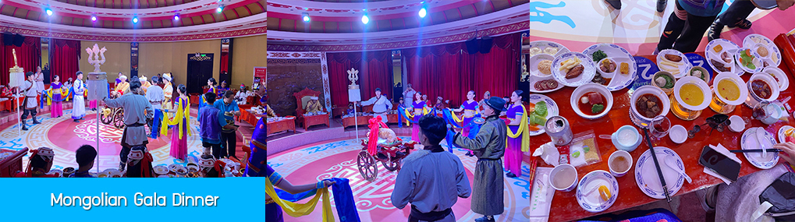
OPTIONAL TOUR B
Mongolian Gala Dinner งานเลี้ยงอาหารค่ำสไตล์มองโกลที่มีมาแต่อดีต จัดขึ้นในโอกาสเฉลิมฉลองสำคัญ หรือเลี้ยงต้อนรับแขกวีไอพี ผู้ร่วมงานเลี้ยงแต่งชุดพื้นเมืองเต็มรูปแบบเข้าร่วมงานเลี้ยง มีการแสดงพื้นเมืองให้ผู้ร่วมงานได้รับชมระหว่างงานเลี้ยง เมนูหลักเป็นอาหารมองโกลที่มีเนื้อวัว เนื้อแกะ โบเกิร์ต ผักและผลไม้เป็นหลัก.....อัตราค่าบริการสำหรับ Mongolian Gala dinner 380 หยวน หรือ 1,900 บาท/ท่าน (สำรหับลูกทัวร์ที่ไม่ซื้อโปรแกรมเสริม ทางทัวร์ยังคงจัดอาหารค่ำให้ตามปกติ)
ค่ำ รับประทานอาหารค่ำ ณ ภัตตาคาร (3)
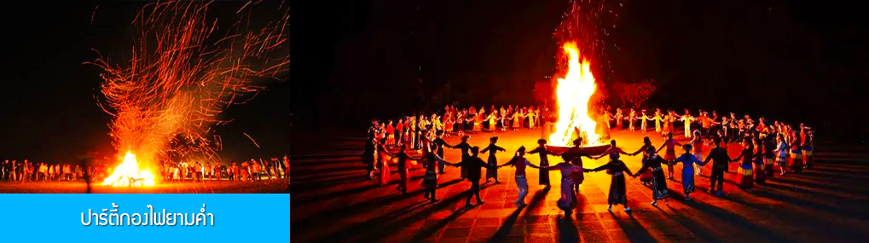
หลังอาหารให้ท่านเข้าร่วมกิจกรรม ปาร์ตี้กองไฟยามค่ำ 篝火晚会 เป็นกิจกรรมกลางแจ้งในยามค่ำที่ได้รับความนิยมในหมู่ชาวพื้นเมืองมองโกลและนักท่องเที่ยวผู้มาเยือนดินแดนทุ่งหญ้า ชมการแสดงพื้นเมืองที่สนุกสนานและท่านสามารถเข้าร่วมกิจกรรมด้วยการเต้นรำรอบกองไฟ และเต้นดิสโก้พร้อมกับท่านข่านในชุดมองโกอย่างสนุกสนาน.......

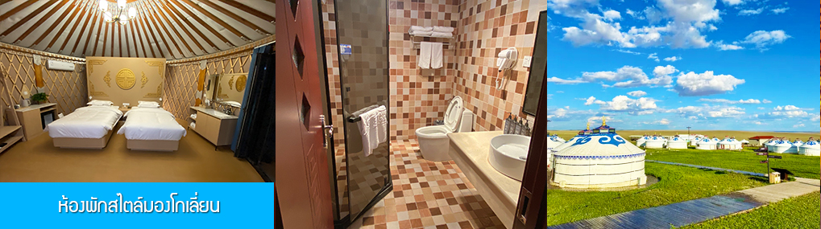

พักที่ ORDOS GLASSLAND MONGOLIAN YURT เป็นห้องพักสไตล์มองโกเลี่ยน (กระโจม)

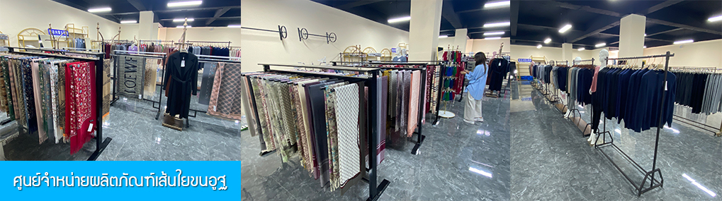

วันที่สาม ศูนย์จำหน่ายผลิตภัณฑ์เส้นไยขนอูฐ – เนินทรายเสียงซาวาน - ขี่อูฐกลางทะเลทราย-ไกด์เสนอขายโปรแกรมเสริม แพ็คเก็จเที่ยวเกาะเซียนซา
เช้า รับประทานอาหารเช้า ณ ห้องอาหารของโรงแรม (4)
หลังอาหารนำท่านแวะชม ศูนย์จำหน่ายผลิตภัณฑ์เส้นใยขนอูฐ 驼绒博物馆 ศูนย์แสดงและจำหน่ายผลิตภัณฑ์ที่ทำจากขนอูฐ อาทิ เสื้อผ้า ผ้าพันคอ ผ้ากันฝุ่น ผ้าห่ม และผ้าปูที่นอน ฯลฯ ซึ่งล้วนเป็นผลิตภัณฑ์ขึ้นชื่อที่มีเฉพาะในพื้นที่ทะเลทราย ทำจากขนอ่อนของอูฐโหนกคู่ในทะเลทรายแถบมองโกเลียในที่มีคุณสมบัติพิเศษคือให้ความอบอุ่นในฤดุหนาว แต่จะเย็นสบายในฤดูร้อน อีกทั้งมีน้ำหนักเบา สวมใส่สบาย .......
จากนั้นนำท่านเดินทางสู่ เนินทรายเสี่ยงซาวาน (ระยะทาง 105 กม.ใช้เวลาเดินทางราว 1 ชั่วโมงเศษ)

เที่ยง รับประทานอาหารกลางวัน ณ ภัตตาคาร (5)

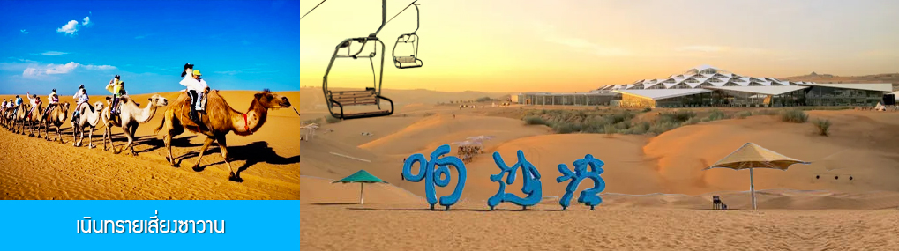

หลังอาหารนำท่านเที่ยวชม เนินทรายเสี่ยงซาวาน 响沙湾 แหล่งท่องเที่ยวระดับ 5A กลางทะเลทรายที่ที่ขึ้นชื่อของเออร์ดอส เป็นเนินทรายขนาดใหญ่ที่มีรูปทรงดุจพระจันทร์เสี้ยว โอบล้อมด้วยเนินทรายราวกำแพงที่ล้อมแอ่งกะทะ ทำให้เกิดเสียงสะท้อนจนเป็นที่มาของชื่อ เสี่ยงซาซาน หมายถึงอ่าวทะเลทรายที่มีเสียง หรือที่รู้จักในนาม อ่าวทรายร้องเพลง ที่ไม่ใช่แป็นเพียงทะเลทรายทั่วไป แต่ยังเป็นปรากฎการณ์ธรรมชาติที่น่าพิศวง เมื่อท่านปีนขึ้นเนินทรายแล้วไถลตัวลงบนเนินทราย หรือแม้แต่สายลมพัดผ่านเนินทราย มวลเม็ดทรายจะเสียดสีกันจนเกิดเป็นเสียงกอ้งกังวาน บ้างก็คล้ายเสียงเขียดร้อง บ้างก็คล้ายเสียงฟ้าร้อง ปรากฎการณ์ทรายร้องเพลงนี้ ยังคงเป็นปริศนาที่นักธรณีวิทยาค้นหาคำตอบ มีการเล่าขานในหมู่พื้นเมือง ว่า ณ ที่แห่งนี้เคยมีวัดตั้งอยู่ แม้จะถูกพายุทรายกลบฝังไปนานแล้ว แต่ยังคงมีเสียงสวดมนต์ของพระลามะในวัดดังกึกก้องในผืนทราย....
(ค่าทัวร์รวมกระเช้า รวมผ้าหุ้มรองเท้า รวมค่าขี่อูฐ)

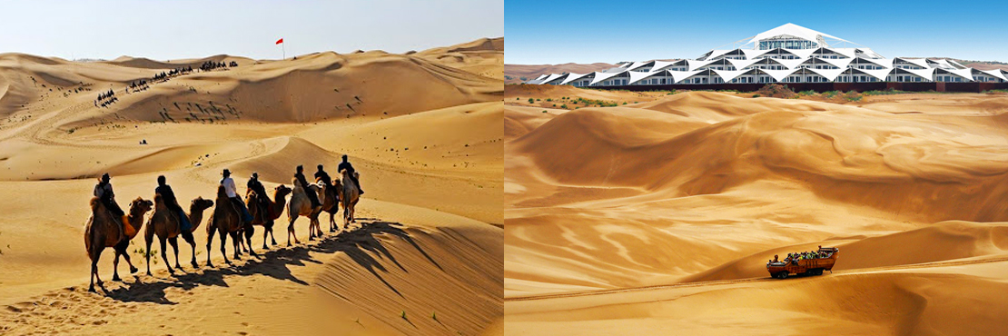

นำท่าน ขึ้นกระเช้าไฟฟ้า (กระเช้าเล็กแบบนั่งคู่) สู่ยอดเนินทราย ท่ามกลางทัศนียภาพอันกว้างไกลสุดสายตาของทะเลทราย แจก ถุงครอบรองเท้า ที่เราเตรียมไว้ให้ท่านสวมครอบรองเท้าเพื่อป้องกันเมล็ดทรายซึมเข้ารองเท้า ก่อนที่ท่านจะได้ลงเดินเล่นบนผืนทรายอย่างมั่นใจ........ นำท่าน ขี่อูฐ 骑骆驼 และเดินเลาะไปตามแนวเนินทรายเป็นแถวยาวราวกับขบวนคาราวานลำเลียงสินค้ากลางทะเลทรายในอดีต ท่ามกลางทุ่งทะเลทรายที่เวิ้งว้าง
จากนั้นให้ท่านเดินเล่น ถ่ายรูป ในทุ่งทะเลทราย หรือท่านสามารถเลือกซื้อโปรแกรมเสริม หรือ OPTIONAL TOUR ในส่วนที่เป็นกิจกรรมกลางทะเลทรายอื่น ๆ ที่ไม่ได้รวมในค่าทัวร์
หมายเหตุ ด้วยเหตุผลด้านความปลอดภัย ทางอุทยานสงวนสิทธิ์ไม่อนุญาตให้นักท่องเที่ยวที่มีอายุเกิน 60 ปี หรือท่านทีมีปัญหาเกี่ยวกับกระดูกสันหลังเข้าร่วมกิจกรรมขี่อูฐ และทางทัวร์ขอสงวนสิทธิ์ในการไม่คืนค่าใช้จ่ายใด ๆ แก่ผู้ที่ไม่เข้าร่วมกิจกรรมนี้ตามข้อห้ามของอุทยาน ฯ เนื่องจากเป็นการชำระค่าทัวร์แบบเหมาจ่าย จึงขออภัยในความไม่สะดวก และหวังว่าท่านคงจะเข้าใจเงื่อนไขและมาตรการด้านความปลอดภัยนี้......

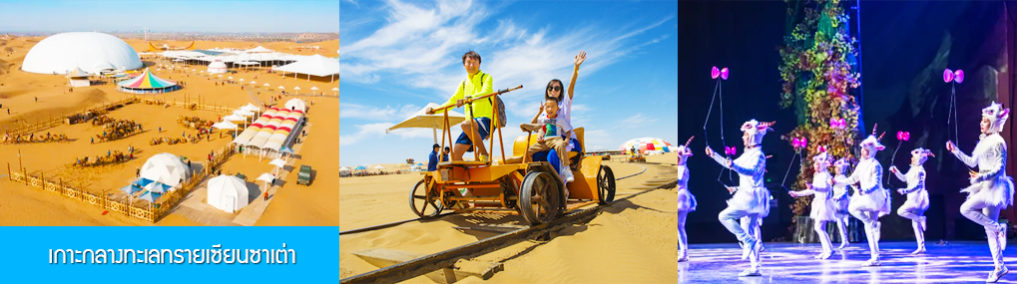

ไกด์ท้องถิ่นนำเสนอโปรแกรมเสริม OPTIONAL TOUR เป็นแพ็กเก็จเที่ยวเกาะกลางทะเลทรายเซียนซาเต่า หรือเกาะเซียนซา 仙沙岛 เป็นสวนสนุกกลางทะเลทราย ที่ท่านสามารถสนุกสานกับกิจกรรมกลางทะเลทรายหลายหย่าง อาทิ เรือท่องเที่ยวทะเลทราย จักรยานลาง ซิปไลน์ลอยฟ้า ขี่อูฐกลางทะเลทารย ชมการแสดงในโรงละครกลางทะเลทราย และเครื่องเล่นสำหรับเด็กและผู้ใหญ่ อื่น ๆ .....อัตราค่าบริการสำหรับแพ็คเก็จเที่ยวเกาะหรรษา 280 หยวน หรือ 1,400 บาท/ท่าน
ค่ำ รับประทานอาหารค่ำ ณ ภัตตาคาร (6)
พักที่ DALATEQI SHNAGJING HOTEL โรงแรมระดับ 4 ดาวหรือเทียบเท่าในเมืองต๋าลาเท่อ
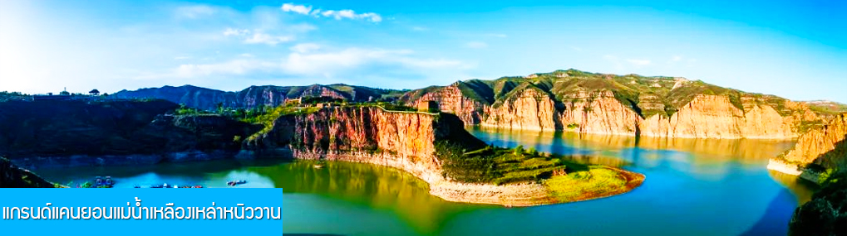

วันที่สี่ แกรนด์แคนยอนแม่น้ำเหลือง-ล่องเรือชมโค้งเหล่าหนิววาน–เมืองเออร์ดอส -น้ำพุดนตรี
เช้า รับประทานอาหารเช้า ณ ห้องอาหารของโรงแรม (7)
จากนั้นนำท่านเดินทางสู่ แกรนด์แคนยอนแม่น้ำเหลืองเหล่าหนิววาน 老牛湾黄河大峡谷 (ระยะทาง 230 กิโลเมตรใช้เวลาประมาณ 3 ชั่วโมงครึ่ง ) แม่น้ำเหลืองเปรียบเสมือนมารดาแห่งชนชาติจีน และเป็นแหล่งกำเนิดของอารยธรรมจีน
เที่ยง รับประทานอาหารกลางวัน ณ ร้านอาหารระหว่างทาง (8)

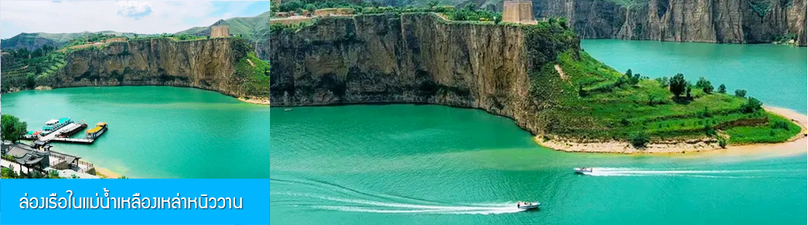

หลังอาหารนำท่านเที่ยวชม แกรนด์แคนยอนแม่น้ำเหลืองเหล่าหนิววาน 老牛湾黄河大峡谷 สัมผัสความยิ่งใหญ่ของแกรนด์แคนยอนขนาดใหญ่ที่มีแม่น้ำเหลืองไหลผ่าน ที่ได้ชื่อว่าเป็นหนึ่งในสิบแกรนด์แคนยอนที่สวยที่สุดของจีน จุดเด่นของแกรนด์แคนยอนอยู่ที่แนวโค้งของแม่น้ำเหลืองที่วนเวียนเป็นวงราวสัญลักษณ์ของวงไท้เก็ก กลายเป็นโค้งแม่น้ำที่สวยงามและน่าพิศวงที่สุดในบรรดา 99 โค้งของแม่น้ำเหลือง จนได้รับการกล่าวขานเป็นโค้งแรกของแม่น้ำเหลือง สองฝั่งแม่น้ำมีผาหินสูงชันตั้งตระหง่านราวป้อมปราการ ชมป้อมกำแพงเมืองจีนโบราณที่ตั้งอยู่เหนือยอดเขาริมแม่น้ำ ที่เป็นเพียงหนึ่งเดียวในแผ่นดินจีนที่แนวกำแพงเมืองจีนโบราณมาบรรจบกับแม่น้ำเหลือง.......
พิเศษ นำท่านล่องเรือในแม่น้ำเหลือง 游船老牛湾-太极湾 (ค่าทัวร์รวมค่าล่องเรือลำใหญ่ จากอ่าวเหล่าหนิงวานไปยังอ่าวไท้จี๋วาน ระยะทาง 15 กม.ใช้เวลาราว 30 นาที) นำท่านสัมผัสความยิ่งใหญ่ของแกรนด์แคนยอนและความงามของโค้งน้ำของแม่น้ำเหลืองอย่างใกล้ชิด......

จากนั้นนำท่านเดินทางกลับสู่ เมืองเออร์ดอส 鄂尔多斯 (ระยะทาง 180 กิโลเมตรใช้เวลาประมาณ 3 ชั่วโมง )
ค่ำ รับประทานอาหารค่ำ ณ ภัตตาคาร (9)

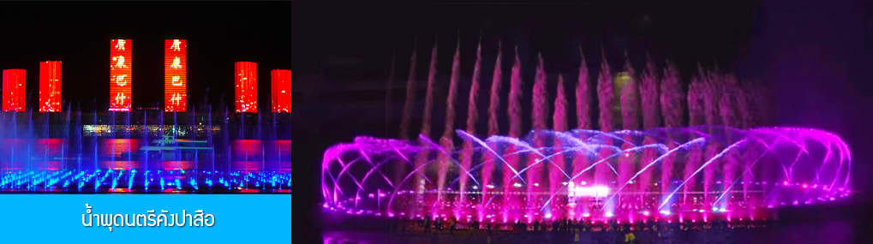

นำท่านชม น้ำพุดนตรีคังปาสือ 康巴什音乐喷泉 ณ บริเวณจัตุรัสคังปาสือริมแม่น้ำวูหลันมู่หลุน ต้องบอกว่าเป็นน้ำพุดนตรี ที่ผสมผสานของน้ำพุ เสียงดนตรี แสงสี ได้อย่างลงตัวและสวยงาม ประกอบด้วยหัวฉีด 2970 หัว สปอร์ตไลท์ใต้น้ำ 1687 ดวง และเครื่องปั๊มน้ำ 199 เครื่อง น้ำพุที่สูงสุดมีความสูงกว่า 200 เมตร
เมื่อเสร็จจากการชมน้ำพุดนตรี นำท่านเดินทางเข้าโรงแรมที่พัก
พักที่ ORDOS BOYU AIRUI HOTEL โรงแรมระดับ 4 ดาวท้องถิ่น หรือเทียบเท่าในเมืองเออร์ดอส

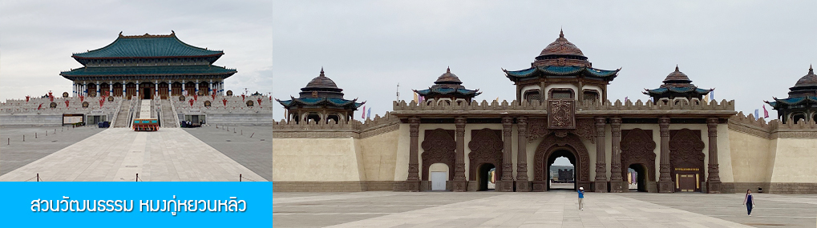

วันที่ห้า สวนวัฒนธรรมหมงกู่หยวนหลิว–วัดมหามัยมุนี–อุทยานเจงกิสข่าน-อุทยานคังปาสือ-ถนนคนเดิน-บินกลับกรุงเทพฯ
เช้า รับประทานอาหารเช้า ณ ห้องอาหารของโรงแรม (10)
หลังอาหารนำท่านเที่ยวชม สวนวัฒนธรรม หมงกู่หยวนหลิว 蒙古源流 เป็นอุทยานท่องเที่ยวเชิงประวัติศาสตร์และวัฒนธรรมระดับ 4A ของจีน ที่เป็นต้นกำเนิดของชนชาติและวัฒนธรรมมองโกล สะท้อนความเป็นจักรวรรดิ์ ที่ยิ่งใหญ่เมื่อ 700 ปีก่อน ชมประตูฉงเทียน 崇天门สุดมโหฬารที่แสดงถึงความยิ่งใหญ่ของจักวรรดิ์มองโกล ชม พระราชวังหมิงจำลอง 大明殿 ที่สร้างขึ้นเพื่อใช้เป็นสถานที่ประกอบพิธีสำคัญของราชวงศ์หยวน ชม จัตุรัสเถิงเก๋อหลี่ 腾格里广场 จัตุรัสกลางแจ้งขนาดใหญ่ที่ใช้ประกอบพิธีกรรมต่าง ๆ
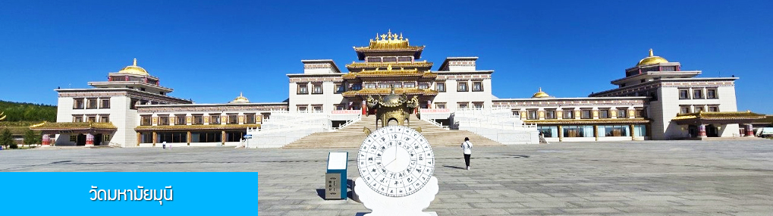
นำท่านเที่ยวชม วัดมหามัยมุนี 活佛寺 วัดที่เคยเป็นที่พำนัก ปฎิบัติธรรมของพระอาจารย์อูลันที่สิบสอง ที่ได้รับการยกย่องให้เป็นพระผู้ยังมีชีวิตอยู่ และเป็นศูนย์กลางทางศาสนาและวัฒนธรรมสำคัญของพระพุทธศาสนานิกายทิเบตในเขตปกครองตนเองมองโกเลียใน ที่ซึ่งท่านจะได้สัมผัสกับการผสมผสานอันงดงามระหว่างวัฒนธรรมมองโกลอันเป็นเอกลักษณ์และแก่นแท้แห่งพุทธธรรม สถาปัตยกรรมของอารามเป็นการผสมผสานอย่างกลมกลืนระหว่างรูปแบบวัดทิเบต เข้ากับองค์ประกอบแบบมองโกล สะท้อนถึงการอยู่ร่วมกันอย่างสันติของสองวัฒนธรรมอันยิ่งใหญ่ ผ่านผลงาน ภาพเขียนถังข่า พระพุทธรูป และภาพจิตรกรรมฝาผนังภายในอาราม มักจะผสมผสานเรื่องราวทางประวัติศาสตร์และธรรมชาติของมองโกลเข้าไปด้วย ทำให้ผลงานเหล่านี้มีทั้งคุณค่าทางศิลปะและความหมายทางศาสนาอย่างลึกซึ้ง.....

เที่ยง รับประทานอาหารกลางวัน ณ ร้านอาหารพื้นเมืองในเขตอุทยาน (11)

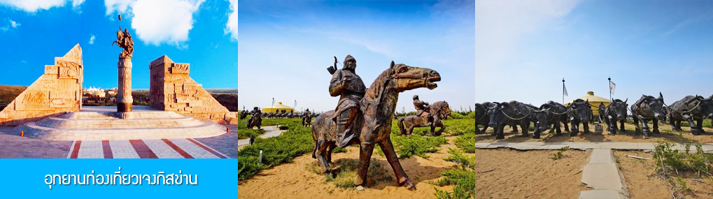
จากนั้นนำท่านเที่ยวชม อุทยานท่องเที่ยวเจงกิสข่าน 成吉思汗旅游区 อนุสรณ์สถานที่ถูกสร้างขึ้นเพื่อระลึกถึงความยิ่งใหญ่ของจักรพรรดิเจงกิสข่าน ได้รับการขึ้นทะเบียนเป็นอุทยานท่องเที่ยวระดับ 5A ชมอนุสาวรีย์ที่เป็นรูปั้นของเจงกิสข่านทรงม้าศึกบัญชาการรบ ถ่ายรูปกับรูปปั้นของกองทัพม้าที่เกรียงไกรของจักรวรรดิมองโกลในอดีต......
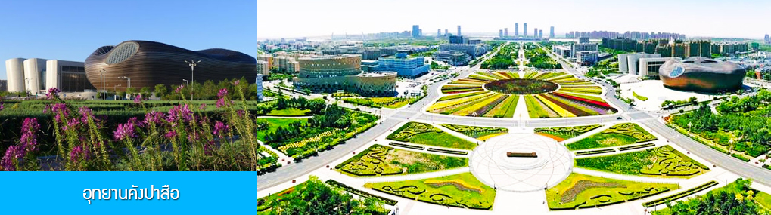

จากนั้นนำท่านเที่ยวชม อุทยานคังปาสือ 康巴什景区 เป็นเขตเมืองใหม่ที่ถูกเนรมิตรขึ้นและได้รับการขึ้นทะเบียนเป็นอุทยานท่องเที่ยวระดับ 4A และเป็นศูนย์กลางความเจริญของเมืองเออร์ดอส ประกอบด้วยจัตุรัส ธีมปาร์ค พิพิธภัณฑ์ แกรนด์เธียร์เตอร์ ศูนย์วัฒนธรรม และสนามแข่งรถนานาชาติ นำท่านนั่งรถผ่านชมจัตุรัสรัฐบาล ทะเลสาบอูหลันมู่ สวนศิลปงานปาติมากรรมเอเชีย ฯลฯ

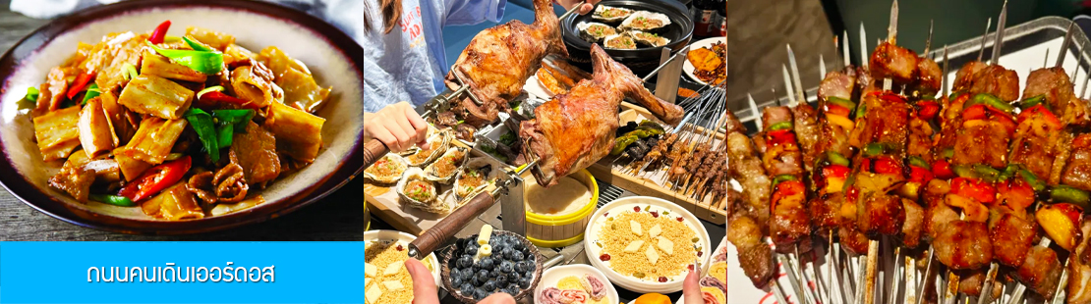

นำท่านเที่ยวชม ถนนคนเดินเออร์ดอส 步行街 ถนนคนเดินที่เป็น ฟู้ดสตรีทที่มีความยาว 500 เมตร ด้านข้างที่ติดกับถนนคนเดินเป็นสถานีรถไฟเก่า ปัจจุบันถูกดัดแปลงเป็นห้องอาหารที่มีโบกี้รถไฟเป็นธีม ที่นี่เป็นแหล่งรวมของร้านอาหารและร้านขนมพื้นเมืองมากมาย เหมาะสำหรับนักชิมและนักท่องเที่ยวที่มาเช็คอิน พร้อมลิ้มรสอาหารพื้นเมือง และยังสามารถซื้อของฝากประเภทขนมพื้นเมืองได้จากที่นี่....
ค่ำ อิสระอาหารมื้อค่ำ โดยท่านสามารถเลือกชิมอาหารพื้นเมือง ย่านถนนคนเดินได้ตามอัธยาศัย
นำท่านเดินทางสู่สนามบิน เพื่อทำการเช็คอิน ก่อนขึ้นเครื่อง
23.50 น. เหิรฟ้าสู่ กรุงเทพฯ โดยสายการบิน THAI VIETJET เที่ยวบินที่ VZ3535
03.20 น. เดินทางถึง สนามบินสุวรรณภูมิ กรุงเทพฯ โดยสวัสดิ์ภาพ พร้อมความประทับใจ

อัตราค่าบริการ
ราคาโปรโมชั่นรวมเชื้อเพลิงค่าภาษีน้ำมัน ณ ปัจจุบันแล้ว***(หมายเหตุหากค่าภาษีเชื้อเพลิงปรับเพิ่มขึ้น
ทางบริษัทขอเก็บเพิ่มตามค่าใช่จ่ายที่เกิดขึ้นจริง)***
วันเดินทาง | ราคาผู้ใหญ่และเด็กใช้เตียง | พักเดี่ยวจ่ายเพิ่ม
27 -31 พฤษภาคม 69 | 19,999.- 17,999.- | 4,500
10 -14 มิถุนายน 69 | 19,999.- 17,999.- | 4,500
24 -28 มิถุนายน 69 | 19,999.- 17,999.- | 4,500
08 - 12 กรกฎาคม 69 | 19,999.- 17,999.- | 4,500
22 -26 กรกฎาคม 69 | 19,999.- 17,999.- | 4,500
05 - 09 สิงหาคม 69 | 19,999.- 17,999.- | 4,500
19 -23 สิงหาคม 69 | 19,999.- 17,999.- | 4,500
02 - 06 กันยายน 69 | 19,999.- 17,999.- | 4,500
16 -20 กันยายน 69 | 19,999.- 17,999.- | 4,500
30 ก.ย. - 4 ต.ค. 69 | 19,999.- 17,999.- | 4,500
14 -18 ตุลาคม 69 | 19,999.- 17,999.- | 4,500
